Ressources en Sciences et Technologies Industrielles
-
Diplôme/spécialité : Baccalauréat Professionnel - Réparation des Carrosseries

-
Utilisation des ultrasons dans le diagnostic en carrosserie

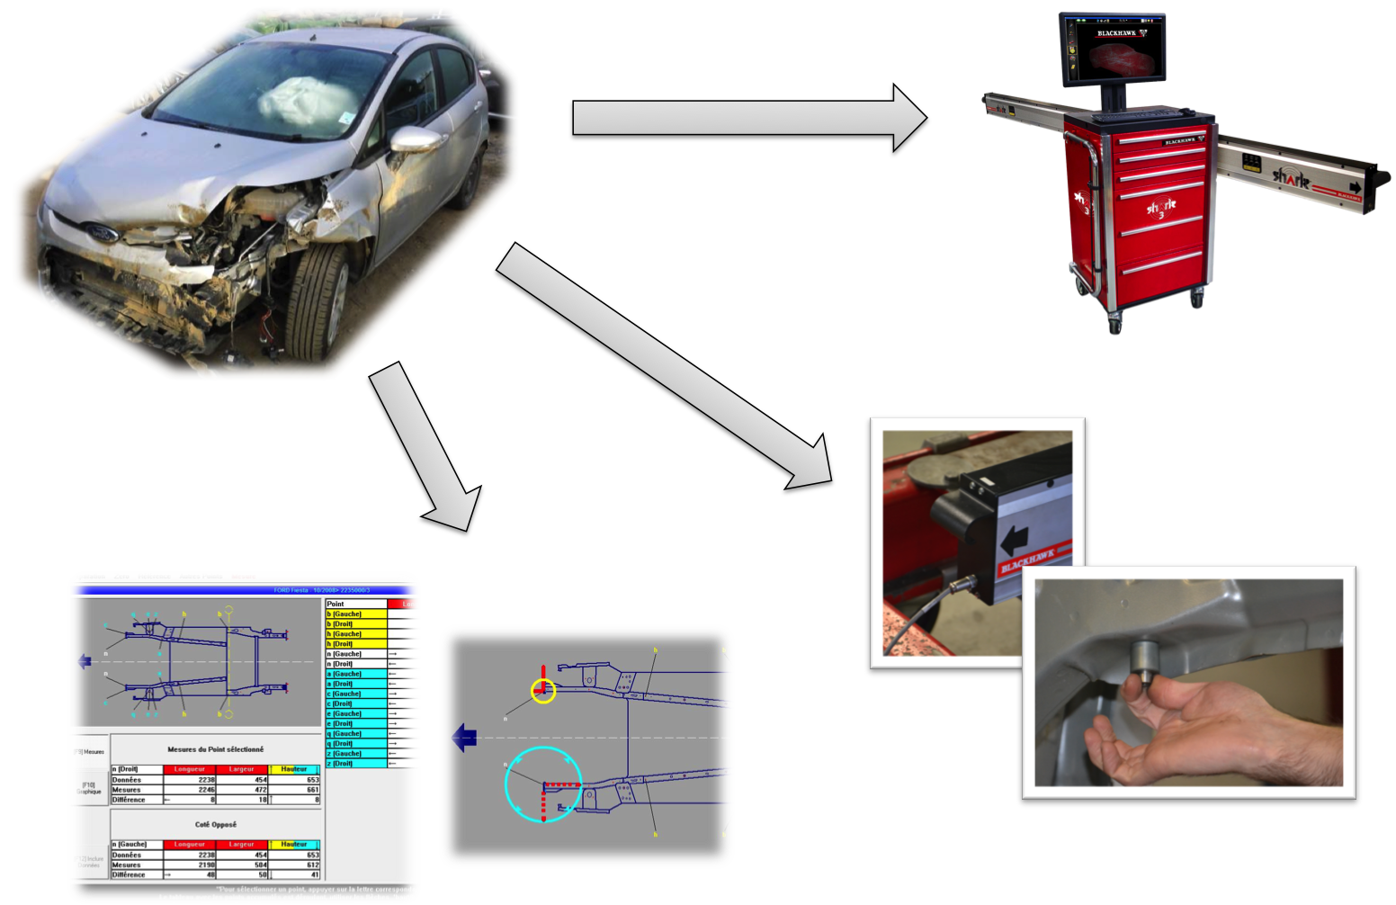

LANCEMENT DE SEQUENCE

Auteur : Quentin FLEITH
Professeur de Lycée Professionnel, filière STI
Académie de Strasbourg

MISE EN SITUATION

Vous travaillez dans le service carrosserie d’un concessionnaire Ford situé près de Colmar. Vous venez de réceptionner ce véhicule Ford Fiesta gravement accidenté.

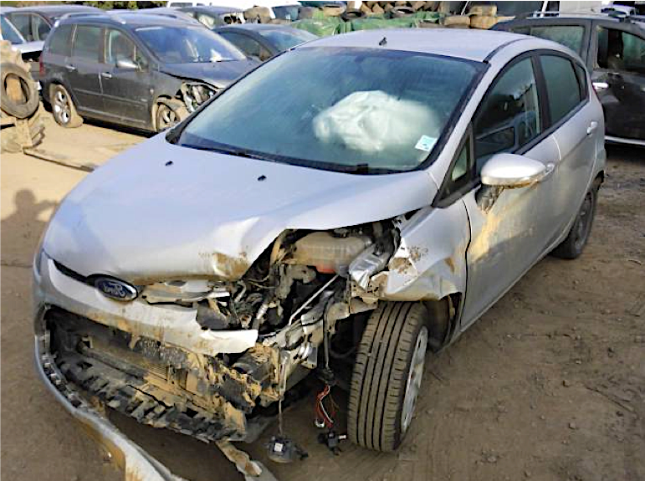

Le véhicule est non roulant, il est arrivé sur dépanneuse. Le longeron AVG laisse apparaitre d’importantes déformations et la roue AVG touche le passage de roue.

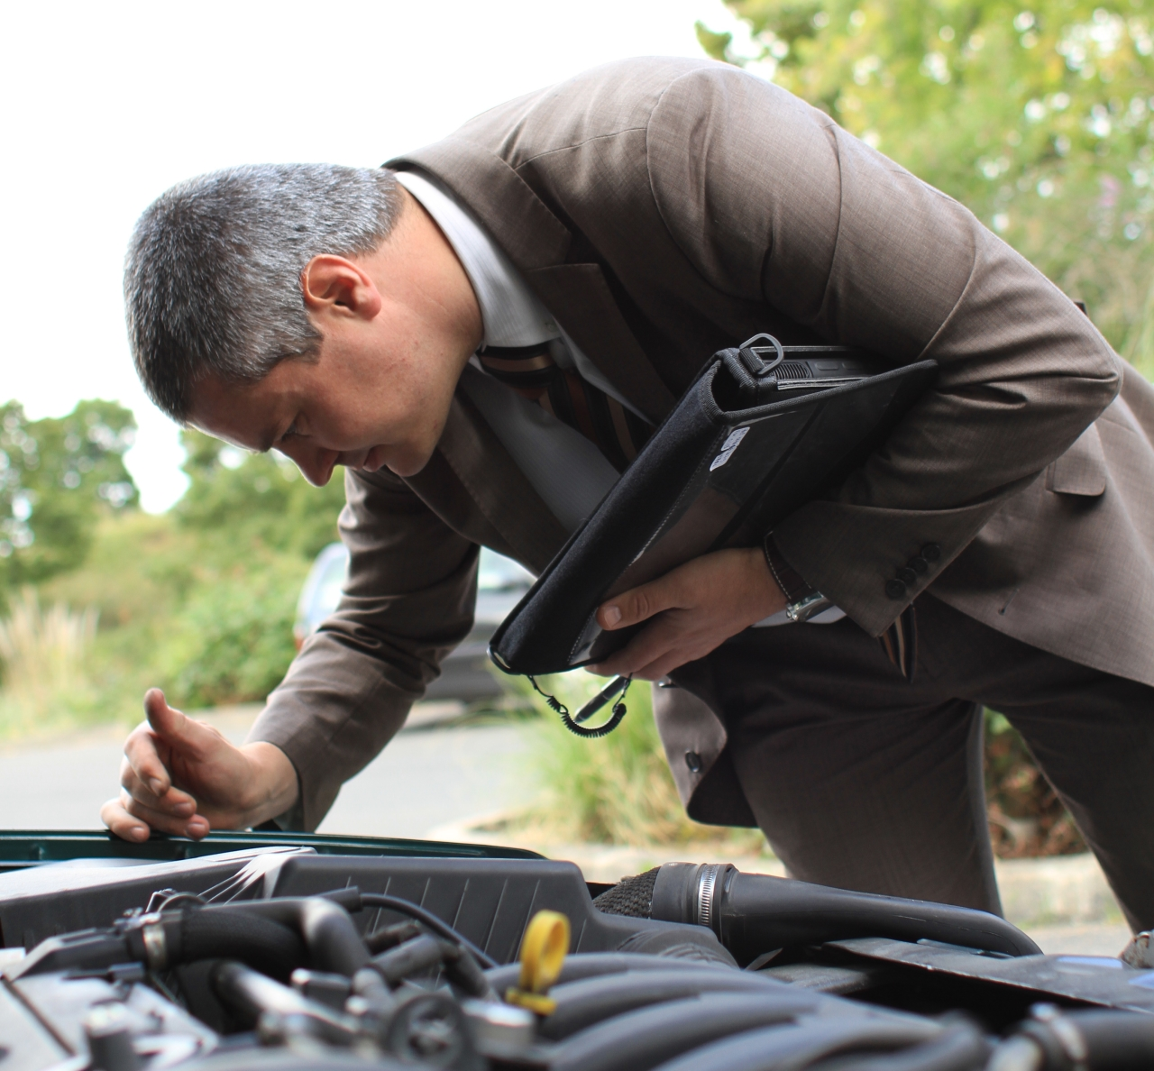 | La procédure VE a été déclenchée par les forces de l’ordre. Afin de chiffrer les coûts de remise en conformité, l’expert vous demande de réaliser un contrôle du soubassement dans le respect des conditions suivantes :  - Pas de démontage  - Pas d’ancrage du véhicule sur le marbre.  - Un diagnostic précis et communicable (format papier et numérique)  - Rapidité du contrôle : seulement 2 heures de main d’œuvre prises en charge

Face à ces exigences, les traditionnels bancs de mesure mécaniques (metro 2000) s’avèrent dépassés et inefficaces…

Problématique :
Quelle solution technologique pouvez-vous mettre en œuvre pour contrôler un soubassement dans un souci de productivité, de précision et de communication ?

Contrôle des prérequis

Quelles sont les caractéristiques des 3 degrés de choc ? Relier les informations.

CHOC DU  1er DEGRE |  |  |  | Le choc a atteint l’infrastructure du véhicule, et a provoqué des déformations importantes et permanentes.  Les dégâts entraînent une incidence sur le comportement routier du véhicule.
CHOC DU  2ème DEGRE |  |  |  | Le choc ne concerne que la « peau » du véhicule, c’est-à-dire les éléments d'habillage extérieurs.
CHOC DU  3ème DEGRE |  |  |  | Le choc a atteint la superstructure du véhicule, et a provoqué des déformations permanentes.  Les dégâts n’entraînent pas d’incidence sur le comportement routier du véhicule.

Les bancs de mesure tridimensionnelle permettent :

De contrôler l’axe de symétrie du véhicule.
De mesurer les angles de trains roulants.
De contrôler la position des points du soubassement.
De contrôler la superstructure du véhicule.

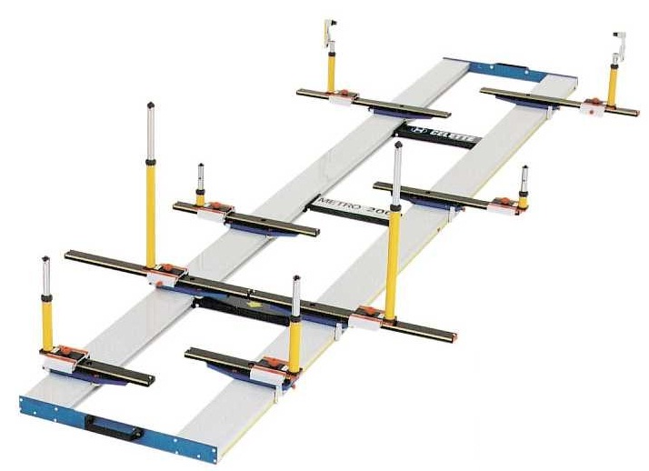
Nommer les axes sur la vue ci-dessous :

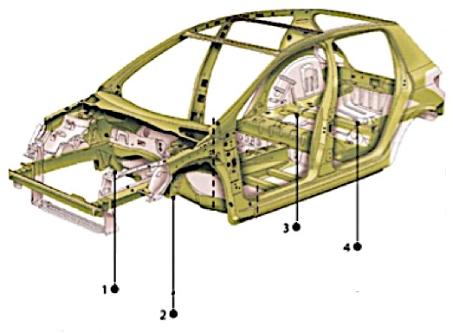
…
...
…Y
…
…

Comment se nomme l’axe ci-dessous ?
…………………………………………………………………………………………………………………..

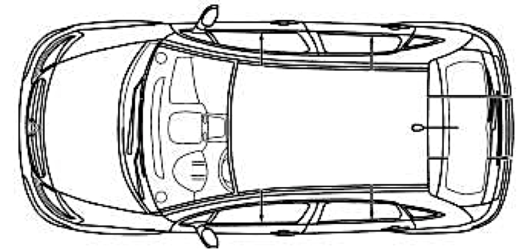

Quelle est l’unité de mesure utilisée dans le contrôle de soubassement ?
…………………………………………………………………………………………………………………..

On contrôle la position d’un point en :

Comparant les valeurs relevées entre le côté G et le côté D.
Calculant les écarts entre valeurs relevées et valeurs constructeur.

La mise en assiette, première étape de l’utilisation d’un banc de mesure, consiste à :

Mesurer des points dans la zone déformée.
Ancrer le véhicule sur les pinces du marbre.
Calibrer le banc de mesure par rapport au soubassement.
Equiper le banc de mesure, en installant les piges.

Expliquer la méthode de mise en assiette : (une ou deux phrases maxi)
…………………………………………………………………………………………………………………..
…………………………………………………………………………………………………………………..
…………………………………………………………………………………………………………………..

Selon-vous quels avantages offre le banc de mesure informatisé par rapport au banc de mesure mécanique ?
…………………………………………………………………………………………………………………..
…………………………………………………………………………………………………………………..
…………………………………………………………………………………………………………………..
…………………………………………………………………………………………………………………..
…………………………………………………………………………………………………………………..

